4.6神奇的眼睛

**一、知识梳理**

（一）眼睛

1．照相机的镜头相当于一个_______，它的成像原理是_____________________；

2．眼睛的主要结构有：_______、_______、_______、_______、_______、_______；

3．从结构上看，眼球好像一架__________，其中__________和__________的共同作用相当于一个凸透镜，它把来自物体的光会聚在__________，成__________像；

3．一般照相机通过镜头的前后移动来改变______距，以便使像能清晰地成在底片上．人的眼睛是一个精巧的变焦系统，通过眼睛里______对______的牵拉，来改变______的厚薄，使眼睛的______发生改变；

4．当看远处物体时，睫状肌放松，晶状体变______，远处风景的像清晰的落在视网膜上，当看近处物体时，睫状肌收缩，晶状体变______，近处物体的像清晰的落在视网膜上；

（二）保护你的眼睛

1．正常的眼睛，看远处物体时，睫状肌放松，晶状体变_______，远处物体射来的光刚好落在视网膜上；看近处物体时，睫状肌收缩，晶状体变_______，远处物体射来的光刚好落在视网膜上；

2．近视眼：①定义：近视眼是指只能看清_______处的物体，看不清_______处的物体；

②成因：形成近视眼的原因是晶状体太_______，折光能力太_______，或者眼球在前后方向上太_______，因此来自远处某点的光会聚在视网膜_______；

③矫正：利用_______透镜能使光_______的特点，在眼睛前面放一个合适的_______透镜，就能使来自远处物体的光会聚在视网膜上；

3．远视眼：①定义：远视眼是指只能看清_______处的物体，看不清_______处的物体；

②成因：形成远视眼的原因是晶状体太_______，折光能力太_______，或者眼球在前后方向上太_______，因此来自远处某点的光会聚在视网膜_______；

③矫正：利用_______透镜能使光发散的特点，在眼睛前面放一个合适的_______透镜，就能使来自远处物体的光会聚在视网膜上；

**二、易错分析**

1．人的眼睛是一个精巧的变焦系统，而照相机是改变的像距；

2．凸透镜越厚，对光的会聚能力越强，焦距越短；

**三、达标训练**

1．眼睛能看见物体，是因为物体在视网膜上形成清晰的像，这种成像与下列成像在原理上相似的是（ ）

A．平面镜 B．照相机 C．幻灯机 D．放大镜

2．某同学为了探究“视力矫正”原理，利用探究凸透镜成像规律的装置做了以下实验．光屏上得到的是模糊的倒立实像，他将一个眼镜片放在凸透镜和烛焰之间，发现光屏上的像变清晰了，他移走眼镜片，稍微将光屏远离凸透镜，屏上再次得到清晰的像，则该眼镜片是（ ）

A．远视眼镜片，对光线有会聚作用 B．远视眼镜片，对光线有发散作用

C．近视眼镜片，对光线有会聚作用 D．近视眼镜片，对光线有发散作用

3．小莉和外公视力都不正常，小莉看书总把书放得很近，而她外公看报纸时却把报纸放得很远，小莉和外公应分别戴什么样的眼镜矫正视力（ ）

A．都是凸透镜 B．都是凹透镜 C．凸透镜和凹透镜 D．凹透镜和凸透镜

4．学习了透镜知识后，小勇回家认真研究爷爷的老花镜，并得出以下结论，你认为他的这些结论中不妥当的是（ ）

A．老花镜是一种凹透镜 B．老花镜可以用来做放大镜

C．老花镜能在阳光下点燃白纸 D．爷爷原来是个远视眼

5．如图是近视眼和远视眼的成因示意图．下列说法正确的是（ ）

A．甲是远视眼，应佩戴凹透镜矫正



B．甲是远视眼，晶状体折光能力较弱

C．乙是近视眼，应佩戴凸透镜矫正

D．乙是近视眼，晶状体折光能力较弱

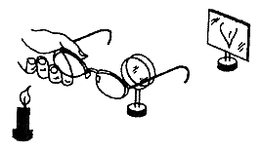6．拿一副远视眼睛放在凸透镜前，如图所示，光屏上出现烛焰清晰的像，移走远视眼镜，烛焰的像变得模糊．为了能在光屏上重新得到清晰的像，下列操作可行的是（ ）

A．将蜡烛靠近凸透镜 B．将光屏靠近凸透镜

C．将光屏远离凸透镜 D．将光屏和蜡烛同时靠近凸透镜

7．形成近视眼的原因是晶状体太厚，折光能力_______（选填“太弱”或“太强”）；预防近视眼的措施之一，就是读写时眼睛与书本的距离应保持在_______（选填“10”、“15”或“25”）cm左右．

8．由于长时间过度使用手机，导致青少年未老先衰，新型疾病“手机老花眼”患者剧增，患者主要表现为观察近处物体不清晰，这种疾病的形成原理与下面_______（选填“甲”或“乙”）图相符，应配戴_______（选填“凹”或“凸”）透镜，予以矫正．

 

9．每年6月6日是全国“爱眼日”，今年爱眼日的主题是“‘目’浴阳光，预防近视”近视眼的成像示意图是如图所示的_______图，应该佩戴由_______透镜制成的眼镜来矫正．

10．凸透镜和凹透镜在生活中应用很广，爷爷戴的老花镜是_____透镜．鱼眼的晶状体比人眼晶状体要凸，以增强其折射光的能力，便于在水中能看清楚物体．假如“美人鱼”要在陆地上看报纸，她应戴_____透镜．

11．某同学为进一步了解“视力矫正”的原理，用了探究凸透镜成像规律的装置做实验，他在发光体和凸透镜之间放置不同类型的眼镜片，观察到了如下现象．

（1）将近视眼镜片放在发光体与凸透镜之间，光屏上原来清晰的像变模糊了；使光屏远离透镜，又能在光屏上看到发光体清晰的像．这说明近视眼镜对光线有_______作用，它应该是_______透镜．由此可知，在近视眼得到矫正之前，物体的像成在视网膜的_______（填“前方”或“后方”）．

（2）取下近视眼镜片，重新调整光屏的位置，使它上面的像再次变得清晰，然后将另一个镜片放在发光体和光屏之间，光屏上原来清晰的像又变模糊了，再使光屏靠近透镜，又可以在光屏上看到发光体清晰的像．这说明戴上这个眼镜可以矫正________眼．

12．人的眼球好像一架照相机，晶状体和角膜的共同作用相当于一个_______________透镜，来自物体的光会在视网膜上形成一个_______________的像（选填“正立”或“倒立”）．如果长期不注意用眼卫生，会导致近视．有一种治疗近视眼的才术，采用激光对角膜进行处理，使晶状体和角膜构成的透镜对光的偏折能力变得_______________一些（选填“强”或“弱”）．



13．如图所示，请你根据近视眼的矫正方法，完成光路图．

14．请仔细阅读下文，按要求回答问题．

人类的眼睛

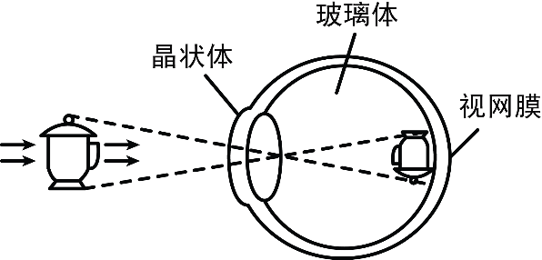人类的眼睛很像一架照相机．眼睛与照相机的不同之处是：人的眼睛是通过调节晶状体的弯曲程度，改变晶状体的焦距来获得清晰的_________、缩小的实像，如图所示；普通照相机是在物距确定的情况下通过改变像距使像变得清晰．由眼睛的调节作用所能看清的最远点，叫远点，正常眼的远点在极远处．眼睛所能看清的最近的点，叫近点，正常眼的近点约距眼睛10cm．眼睛是人体的重要器官，长时间的用眼，比如看书，看电视、计算机，都可以引起眼睛的疲劳，眼睛疲劳常见症状是头疼脑涨、眼睛发干．看物体时间较长也不易感到疲劳的距离叫明视距离，正常眼的明视距离25cm．

（1）请把文中像的性质补充完整．

（2）人的眼睛是通过改变晶状体的_______获得清晰的像，普通照相机是在物距确定的情况下通过改变_______使像变得清晰．

（3）根据上文，你认为人的正常眼睛的观察范围是：_______．

A．0～10cm B．10cm～25cm C．10cm一极远处 D．0～25cm

（4）如何预防眼睛疲劳，请你提出一条合理化建议：_______．

**四、能力提升**

15．小华视物时成像情况如图所示，医生向她介绍激光手术：通过激光烧蚀厚度均匀的透明眼角膜，使之改变形状，实现视力矫正．手术后的眼角膜形状应为下列图中的（ ）

|  |  |  |  |  |
| --- | --- | --- | --- | --- |
|  |  |  |  |  |
| A． | B． | C． | D． |

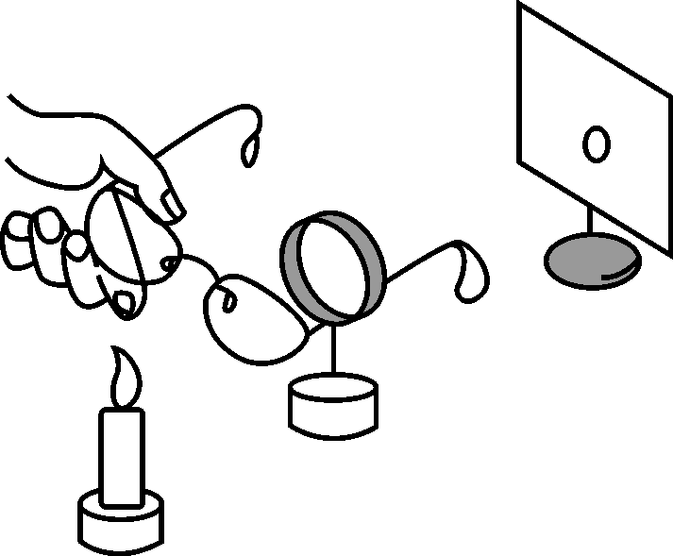16．在模拟近视眼的实验中，将蜡烛放在离凸透镜较远的位置，如图所示，给凸透镜“戴”上近视眼镜，此时光屏上能成一清晰的像；若“取”下近视眼镜，为使光屏上的像清晰，在保持烛焰和透镜位置不变的条件下，应该将光屏（ ）

A．远离透镜 B．靠近透镜

C．靠近透镜和远离透镜都可以 D．保持在原来的位置

参考答案

1．B2．A3．D4．A5．B6．C

7．太强、25cm；

8．甲、凸；

9．乙、凹；

10．凸、凹；

11．（1）发散、凹、前方；（2）远视；

12．凸、倒立、弱；

13．略；

14．（1）倒立；（2）弯曲程度（厚度或焦距）、像距；（3）C；（4）做眼保健操或不在过强或过暗的环境下看书等；

15．A；

16．B；